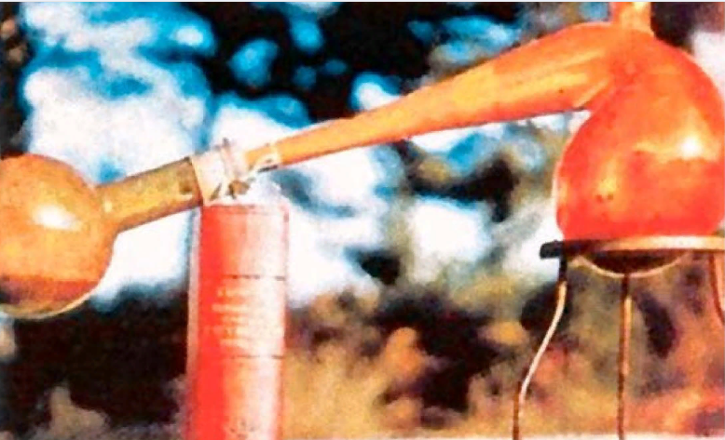
Путь Красного Дракона
Очень краткое введение в путь киновари
Джеймс Коллинз
Некоторые из наших более опытных читателей, возможно, уже знакомы с этим конкретным путем, хотя бы абстрактно. В этой статье я надеюсь дать читателям общий очерк этого пути и кое-что из его истории.
Несколько лет назад. в 1960-х годах появилась статья, озаглавленная «Вся великая работа сфотографирована». Ранее малоизвестная, эта статья послужила популяризации этого конкретного пути создания философского камня. Поскольку это было практически неслыханно, это заставило многих предположить, что этот путь был недавним изобретением человека по имени Роджер Каро под псевдонимом Камала Джнана. Однако это определенно не так. Хранителями этого (до недавнего времени) секретного процесса являются Ordre Souvrain des Freres- Aines dc la Rose+Croix (FAR-C.), или Суверенный Орден Старших Братьев Розового Креста, которые существовали в Франция с 1307 года. По сути, это Орден Тамплиеров, созданный небольшой группой во главе с Папой Иоанном XXII. Так это на самом деле или нет, остается спорным. Однако происхождение самого этого ордена можно проследить как минимум до 17 века. Хотя эта группа была распущена в начале 21-го века (по крайней мере публично — я по-прежнему настроен скептически), ее влияние на алхимическое сообщество остается очень сильным. Ряд книг
были написаны различными членами этой группы, не только Роже Каро, но и Жаном де Клерфонтеном и Жаном Делёвром . В то время как «Вся великая работа сфотографирована» была самой популярной, другие его книги, а также книги других авторов из той же группы являются огромным источником знаний об этом пути. настоятельно рекомендуется приобрести, в дополнение к книге « Великая работа в фотографиях», «Словарь алхимической философии» и «Алхимическую плеяду ». Хотя есть и другие книги по этому пути, эти три составляют основную триаду, из которой можно изучить и собрать воедино все задействованные процессы.
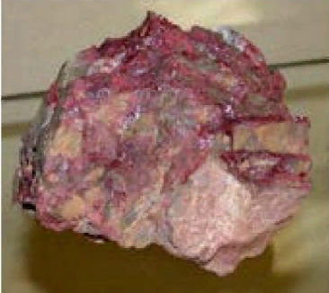
Как легко догадаться, Материя Прима, или Первоматерия, этот путь — киноварь, ртутная руда. Он состоит в основном из сульфида ртути, но также присутствуют и другие микроэлементы, один из которых в очень незначительных количествах (по крайней мере, так учит FAR+C) является собственной солью, гидроксидом калия. Итак, мы имеем здесь уже три алхимических принципа алхимической философии — Соль, Серу и Ртуть. Но подождите, могут сказать некоторые из наших проницательных читателей, когда алхимики говорят о соли. Сера и ртуть вещества, они не означают буквально химические вещества, которые носят эти названия. Это уловка? Ну, да и нет Алхимики проводят различие между веществами, которые являются «живыми» и теми, которые не являются. Другими словами, алхимики обычно считают химические вещества, произведенные в лаборатории, мертвыми, тогда как те, с которыми они работают (предпочтительно), являются «живыми» или необработанными, то есть минералами, которые не подвергались сильному нагреванию. Например, если кто-то берет из шахты руду, скажем, гематит, он считается «живым», потому что он все еще сохраняет свой Меркурий, или жизненный принцип. Если затем переплавить этот гематит в горне, железо в руде расплавится, а осадок будет плавать наверху, и тогда ртуть улетучится. В алхимии обычно считается, что большая часть передачи энергии (особенно алхимического принципа Меркурия) происходит в жидком состоянии. Если нет никаких средств, чтобы каким-то образом поймать Меркурий, он теряется и возвращается туда, откуда пришел. Тот же принцип справедлив для химических веществ серы и ртути. Поэтому , когда алхимик говорит, что алхимические Сера и Ртуть не относятся к химическим веществам, носящим эти названия, это правда; и на этом конкретном пути нам нужно использовать ртуть и серу, которые не подвергались воздействию тепла, чтобы добиться успеха. Если мы начнем с веществ, которые еще алхимически «живы». мы получим конечный продукт, который
жив; тогда как если мы начнем с химических веществ, которые «мертвы», мы получим конечный продукт, который мертв и не имеет никакой ценности.
Киноварная тропа действительно прекрасна. Киноварная руда обрабатывается таким образом, что мы можем видеть физически перед нашими глазами каждую стадию, которая упоминается практически в каждом древнем алхимическом трактате. Мы видим три алхимических принципа (а именно, Соль, Серу и Ртуть), которые воссоединяются таким образом, что, запечатавшись в Философском Яйце, или колбе, мы видим, как вещество проходит через все последовательные цветовые стадии — черный ( или Голова Ворона), серый, зеленый, желтый, оранжевый и красный. И это чередование цветовых стадий можно повторять, чтобы усилить эффективность Камня. Однако на этом конкретном* Пути конечный продукт (философский камень) обычно считается ядовитым, и его нельзя употреблять ни в каком количестве. Так что те из вас, кто надеется пойти по этому пути за Эликсиром Жизни, пожалуйста, сосредоточьте свои усилия на другом пути, потому что употребление конечного продукта этого пути может иметь катастрофические последствия для вашего здоровья. Можно использовать «золото» или «серебро», произведенные на этом пути («окрашенный» металл), для производства формы Питьевого Золота или Питьевого Серебра, потребляемых в чрезвычайно малых количествах (наравне с коллоидным серебром и коллоидным золотом). .
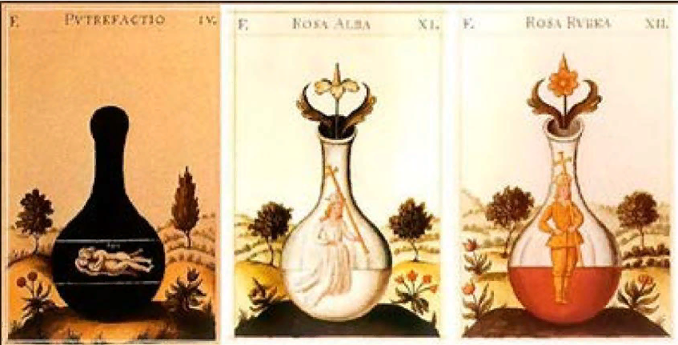
Лично я считаю этот путь высшей демонстрацией философии алхимии, и следую ему уже несколько лет.
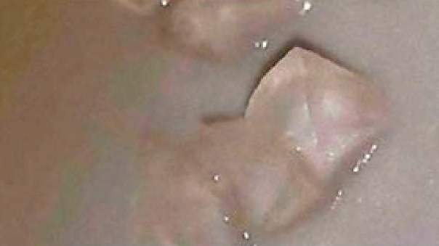
К сожалению, по моему опыту, из моих бесед с другими алхимиками, которые пытались пройти этот путь, и из того, что я читал в Интернете, большинство из них потерпели неудачу на этом пути и считают его пустой тратой ресурсов и времени. Тем не менее, я добился определенного успеха, и я лично знаю нескольких, кто добрался, по крайней мере, до черной сцены. По моему мнению, большая часть неудач связана с неправильным приготовлением Соли, которая составляет самый первый шаг на этом Пути. Эта первая часть считается скорее химической, чем алхимической, так как любой химик может легко сделать эту соль в лаборатории, но если кто-то собирается идти по этому пути, то эта соль обязательно должна быть изготовлена самим, как химическая степень - при полном отсутствии критического компонента - приведет только к отказу на критическом этапе позже в работе. Чтобы правильно приготовить эту соль, карбонат калия (изготавливаемый из древесной золы предпочтительно дуба) смешивают с негашеной известью в определенной пропорции, кипятят, фильтруют, а затем выпаривают. Это должно быть сделано в сложной настройке, так как жидкость должна храниться вдали от окружающего воздуха. в противном случае соль немедленно начнет карбонизироваться обратно в карбонат калия. Химически мы производим гидроксид калия, но небольшое количество карбоната кальция, которое переходит в конечный продукт соли, является решающим элементом, необходимым для успеха. Я лично пробовал несколько разных установок для приготовления этой соли, и некоторые из них работали лучше, чем другие. Я обнаружил, что кипячение на открытом воздухе, пожалуй, худшее, что мы можем сделать с этой солью, так как она очень быстро обугливается на открытом воздухе, образуя соль, которая практически не вступает в реакцию с киноварью. Затем я сделал большой конус из плексигласа, в котором помещался стеклянный сосуд, полный сушильного паруса, но азот оказался слишком дорогим. Тогда я попытался использовать следующую установку: кастрюля с кипящей водой соединена со спиральной медной трубой, помещенной в ванну с песком, которая
в свою очередь, соединен со стеклянным сосудом, наполненным солью для сушки: пар из кипящей воды перегревается и закачивается в стеклянный сосуд, отталкивая весь воздух (и, следовательно, углекислый газ) от соли, что значительно уменьшает количество карбонизация , которая могла бы иметь место при испарении соли. Это кажется критическим компонентом этой работы, поскольку соли, которые я делаю, намного сильнее, чем любой гидроксид калия лабораторного качества, о чем свидетельствует то, сколько реакции происходит с киноварью. Эту соль измельчают в порошок, оставляют растворяться под лунным светом и сразу же используют.
Следующая фаза называется фазой разделения. Соль соединяется с киноварью в определенной пропорции, и происходящая реакция позволяет киновари в основном перегонять себя; жидкость, розовая соль и ртуть перегоняются, а сера остается в колбе (см. заглавное изображение). Они разделены, и, таким образом, заканчивается фаза разделения.
Затем следует решение: затем ртуть смешивают с остатками серы в определенной пропорции, а затем впитывают свежую соль. В конце концов вещество образует два слоя: верхний красный слой в виде масла и нижний черный слой. Когда мы разделяем эти два вещества, часто сифонируя красное маслянистое вещество (называемое Маслом Сатурна), этот процесс называется «Отбраковка головы ворона». Затем колбу оставляют в покое, пока черное вещество не высохнет.
Следующая и последняя фаза называется Coagula. где мы затем снова впитываем сухую черную материю со свежей солью, в конечном итоге превращая ее в белую. Это критический период, упомянутый ранее, потому что, если мы используем обычные химические вещества лабораторного качества, неудача неизбежна. Кальций в традициях
алло-сделанная соль образует оболочку вокруг вещества, из-за чего оно становится белым. Затем переходим к впитыванию ранее собранного красного Масла Сатурна, которое окрашивает материю в желтый, затем в оранжевый, затем в красный цвет.
На данный момент у нас есть Камень первого порядка, так называемый Лжепророк ( т.е. Камень, не обладающий окрашивающей силой). Справа вы можете увидеть, как выглядит эта фаза. Весь цикл впитывания необходимо повторить еще два раза. Как только это будет завершено, у нас есть Философский камень через Cinnabar Path.
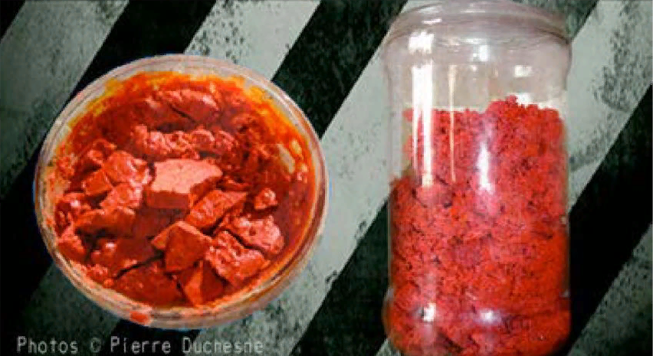
1. Для тех, кому интересно, эта статья в настоящее время доступна на Rubellus. Петри.юис * wesbi.te . Однако для более точного перевода и гораздо более качественных изображений я предлагаю купить книгу на Amazon.
2. Цитируется по " Ijrgenda t/ es твой Aine.s lie la Ruse (« rax » Роджера Кэма.
3. Почти все эти книги доступны на французском языке на сайте www.massaiine.fi. но недавно права на английские переводы этих книг были переданы Ленни Педерсену, и они будут доступны через его
4. Для некоторых, которые я не могу объяснить, хранение соли вдали от воздуха во время разжижения не так критично, как во время выпаривания.
5. Это фото с сайта Патрика Лебара .
https://books.google.ru/books?id=2LdIDQAAQBAJ&pg=PA38&lpg=PA38&dq=Lenny+Pedersen&source=bl&ots=_F0qZZcxdH&sig=ACfU3U3U0eMvQEaQa6KA65kJtdIDJrHd9Q&hl=ru&sa=X&ved=2ahUKEwjLwr_545f9AhVsmYsKHSnSBRk4ChDoAXoECBEQAw#v=onepage&q&f=false

